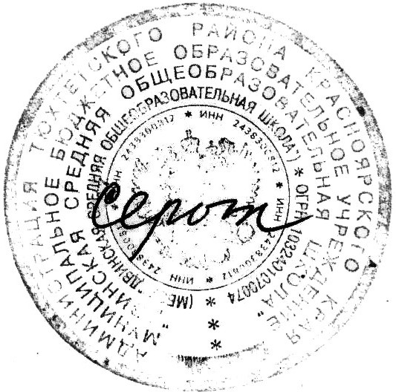
Утвержден Утверждаю
Педагогическим советом Директор ________/Н.Н. Серых/
Протокол №1 от 11.01.2010г. Приказ № 01-04-6 от11.01.2010г.

Положение о Совете школы (совете самоуправления) учащихся
МОУ «Двинской средней общеобразовательной школы».

1.Общие положения

1.1. Настоящее положение разработано в соответствии с законом РФ «Об образовании» (п.21, СТ. 32), Уставом МОУ «Двинской средней общеобразовательной школы» и является локальным актом, регламентирующим деятельность ученического самоуправления.
1.2. Совет школы (совет самоуправления) учащихся школы является выборным органом самоуправления.
1.3. Совет школы учащихся делегирует своих представителей в состав Совета школы.
1.4. Основной целью деятельности Совета школы является формирование готовности к личностному самоопределению в условиях школьного самоуправления, приобретения личного опыта демократических отношений, самовоспитания и саморазвития.
1.5. Члены совета школы избираются открытым голосованием в классных коллективах 1-11 классов.

2. Задачи Совета школы

2.1. Обеспечение эффективного взаимодействия учащихся, их родителей и учителей в условиях развития воспитательной системы школы,
2.2. Оптимальное решение повседневных задач воспитания.
2.3. Приобретение детьми знаний, умений и навыков самоуправления, демократического стиля взаимоотношений.
2.4. Самовоспитание и саморазвитие детей в условиях существующей воспитательной системы школы.

3. Организация деятельности Совета школы

3.1. Совет школы избирается сроком на год.
3.2. Руководство деятельностью Совета школы осуществляет председатель Совета школы, избираемый открытым голосованием на первом заседании. Также Совет школы на своем первом заседании открытым голосованием избирает ответственных комиссий.
3.3. В Совет школы входят:
- совет печати,
- совет по досугу,
- совет по спорту,
- совет по учебе.
3.4. Координирует деятельность Совета школы заместитель директора по воспитательной работе.
3.5. Консультантами в организации деятельности комиссий являются учителя (по согласованию), которые выполняют просветительскую и методическую функции.
3.6. Заседания Совета школы проводятся один раз в месяц.
3.7. Решение Совета школы считается правомочным если за него проголосовало не менее половины от присутствовавших на заседании членов Совета.

Члены Совета | Компетенция
Председатель Совета школы | Организует проведение заседаний Совета школы, председательствует на них.  Организует и руководит деятельностью президентов классов по выполнению решений Совета школы.  Доводит до сведения членов Совета идеи и предложения, выработанные в классных коллективах и представленных президентами классов.  Организует массовые школьные дела  Отвечает за информирование учащихся и учителей о деятельности Совета школы
Председатель совета печати | Координирует деятельность редколлегии классов.  Организует выпуск школьных печатных изданий.  Отвечает за создание фото - и видеоархива Совета  школы
Председатель совета по досугу | Отвечает за организацию общешкольных коллективных дел по патриотическому, досуговому направлению
Председатель совета по спорту | Отвечает за организацию общешкольных трудовых и спортивных мероприятий.  Участвует в организации дежурства.  Организует работу по пропаганде здорового образа  жизни среди учащихся
Председатель совета по учебе. | Участвует в процедурах контроля соблюдения в школе  санитарно-гигиенического режима.  Отвечает за организацию общешкольных коллективных дел по учебно-познавательному направлению.

5. Отчетность Совета школы
5.1. Совет школы ежегодно (в конце учебного года) отчитывается о результатах своей деятельности на заседании Совета школы.

